---|Era of Reborn|---

**Описание Сценария:**

**Era of Reborn** – сиквел сценария The New Order, где ЗРРФ воспользовалось слабостью Германии и объединила Россию, естественно не без последствий. Этот мир чрез чур отличается от настоящего, изучить его и изменить, можете только вы. Верните Германии былое величие, выполните обещание Жукова новой Поляндии или во все подчинитесь США за Исландию. Выбор за вами.

(Это альтернативная история, которую я, поиграв в ТНО выдумал, в жизни такого никогда не было, к счастью.)

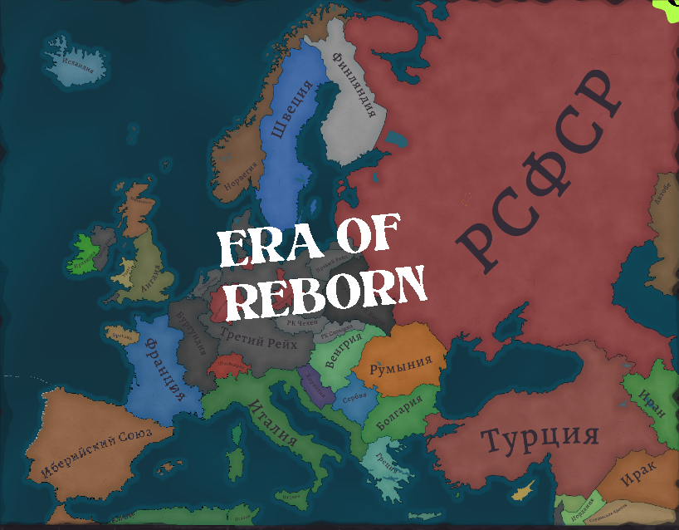

**(скриншот карты:)**

**Основные события:**

После поражения СССР в западнорусской войне, страна раскололась на несколько кусков. Анархистов, монархов, демократов и так далее. Единственной частичкой той Великой страны осталось ЗРРФ, в которой была бедность, нищета и голод, до одного момента, изменившего всё.

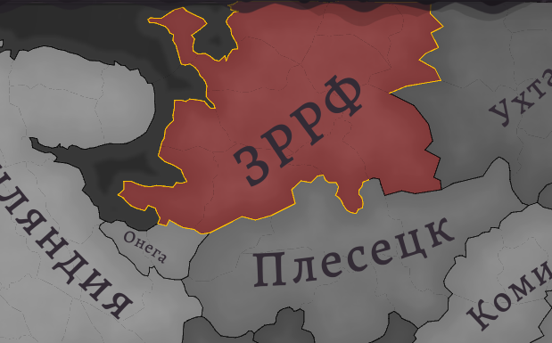

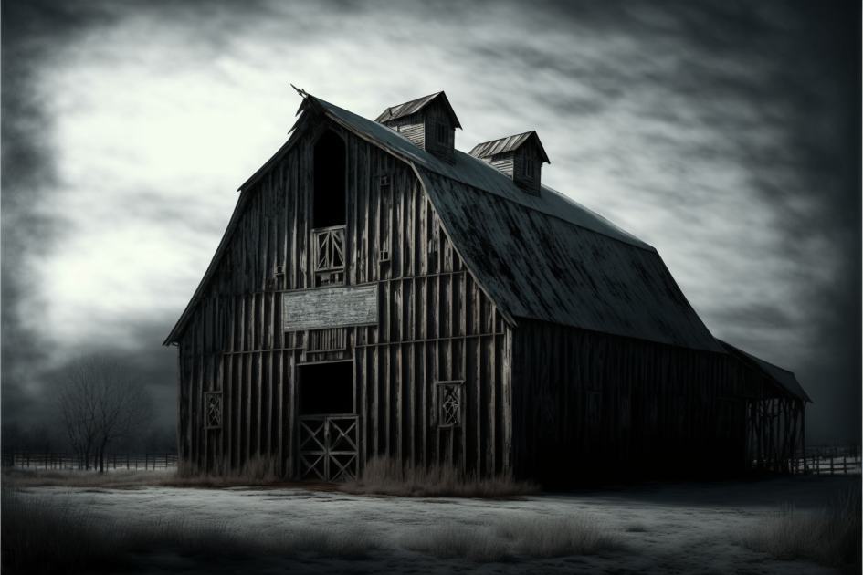

**Смена власти в Западной России:**

К власти в Западнорусском революционном фронте пришёл Георгий Жуков. Несмотря на постоянные бомбардировки, жизнь в стране начала улучшаться, образование и безопасность также медленно, но верно росли. Произошло объединение с Плесецком и Онегой. Из-за многих войн между русскими странами, ЗРРФ при своём нейтралитете смогла вовремя войти в ситуацию и захватить несколько кусков земли. Произошла великая Башкиро-Татарская война, во время которой Советы взяли северный Татарстан. На страну Жукова напала Тёмная Лига, но это длилось недолго, и через пару месяцев та же Тёмная Лига была разбита. Последней страной для объединения стал Башкортостан, занявший значительную часть Поволжья. Всё было готово для долгожданной мести и освобождение своих братьев от захватчика.

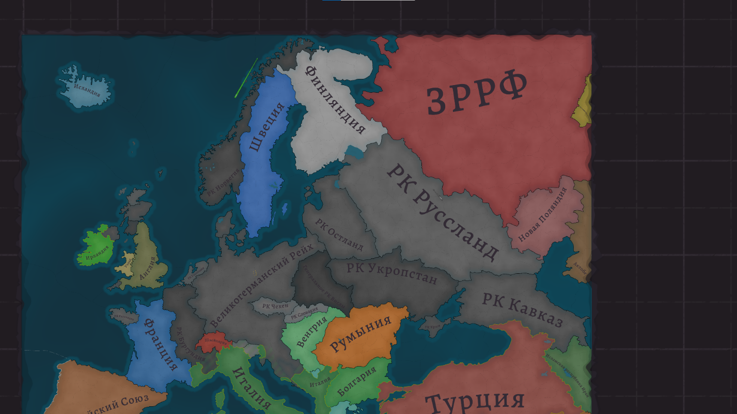

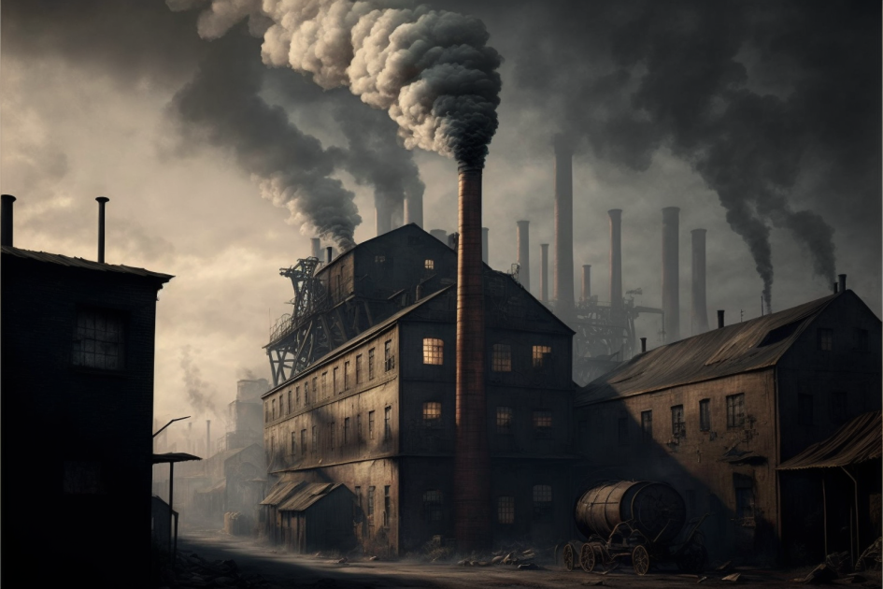

**Вторая Великая Отечественная Война:**

Из-за пограничного конфликта между Италией и Германией, входе которого Италия потеряла в виде марионеток Сербию и Хорватию, страна немцев сильно ослабла и погрязла в митингах и бунтах, Гитлер умер от болезни. Жуков воспользовался этим, он готовился к этому все эти 5 лет, по всей границе обучались штурмовые-шоковые войска. Начались наступления, Ярославль был взят за три дня, Грязовец за неделю, Саранск за две. Царицын был в котле, немцы бросили оружия под ним. единственное сопротивление было в Москве, которая не падала целые шесть месяцев. Финляндия была призвана в войну, но очень зря, ведь поплатилась Карелией и некоторыми другими землями. Ей пришлось принять либерально-демократический режим. РК Руссланд практически сдался, но немцы уже имели ядерные припасы, и пригрозили РСФСР им если оно немедленно не капитулирует. Но Жуков хорошо подготовился, и также уже имел Советские-Ядерные Боеголовки. Война длилась долгое время, после Московии пал Остланд в Белорусской части, а в Прибалтике сильно держался из-за могучего флота Рейха. Но всё же Рейх терял союзников, Румыния после взятия советами Украины вернула некоторые оккупированные земли Сербии и РСФСР, в Венгрии прошёл социалистический переворот, Турция и Иберия вышли с военного блока и остались торговыми партнёрами, а Ирландия вообще взбунтовалась и объявила войну Рейху, за что было жёстко наказана. Одна Болгария осталась верной Фюреру до конца, и отправляла множество добровольцев.

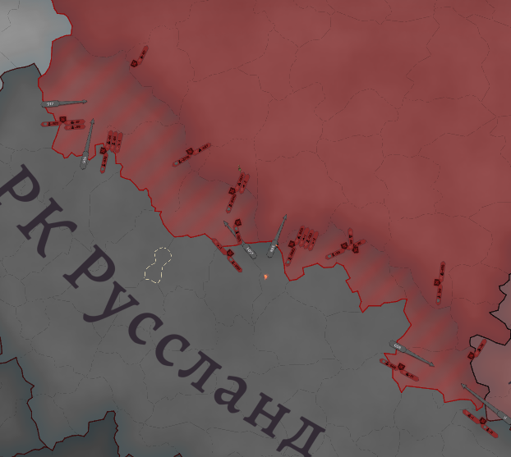

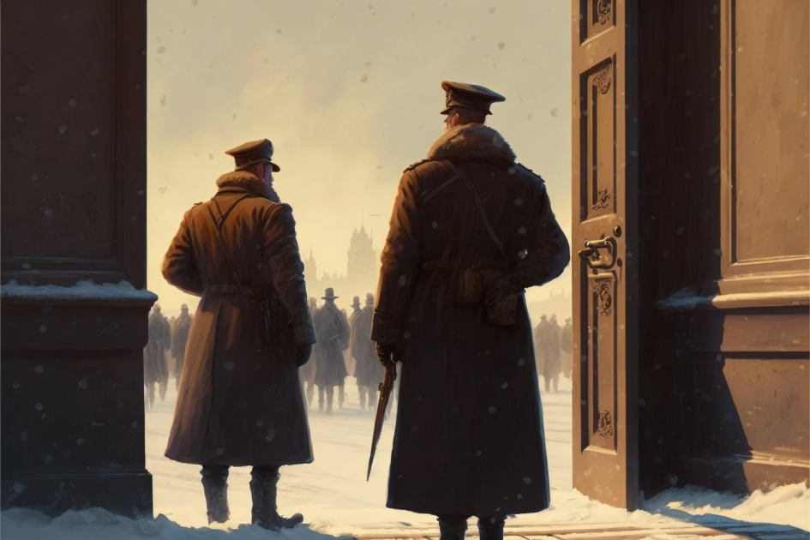

**Ситуация после войны:**

Новая Поляндия долгое время оставалась союзником СССР взамен на спасение Польши, которое к сожалению, не вышло. Но у лидера Советов есть шанс вернуть влияние над республикой, выполнив обещание. Из-за долгих войн между Рейхспактом и Италопактом Алжиру надоело, и он восстал. Бургундия разочаровалась в Германии и решила создать собственное величественное государство. Норвегия вышла из-под контроля СС.

В Германии началась гражданская война между монархистами, социалистами и теми же оставшимися националистами. В РСФСР растут Синдикато-Технаториарные настроения наравне с либералистическими, Кавказ оказался очень нестабильным регионом. Алжир заявляет о желании возгласить себя Банановой республикой, а Исландия войти в состав США, не говоря уже о Актобе, единственной не аннексированной Советами пост-союзной страной, которая решает, стать ли ей как сосед Социалистической республикой, или Магаз-Ордой с Великим Ханом Пелонийским. (Ходят легенды что он сбежал с Талдыкоргана.)

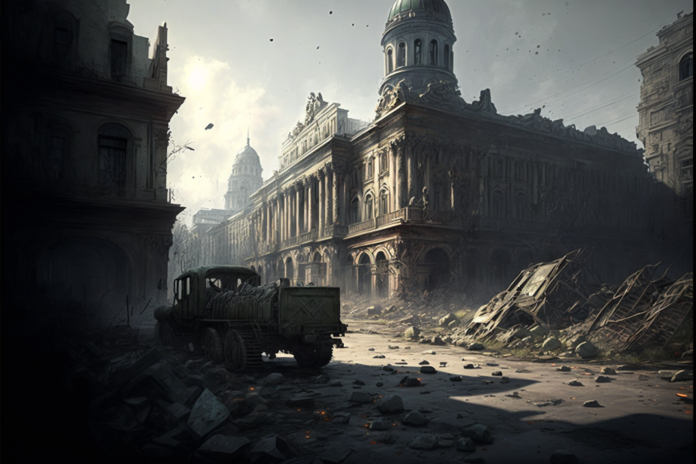

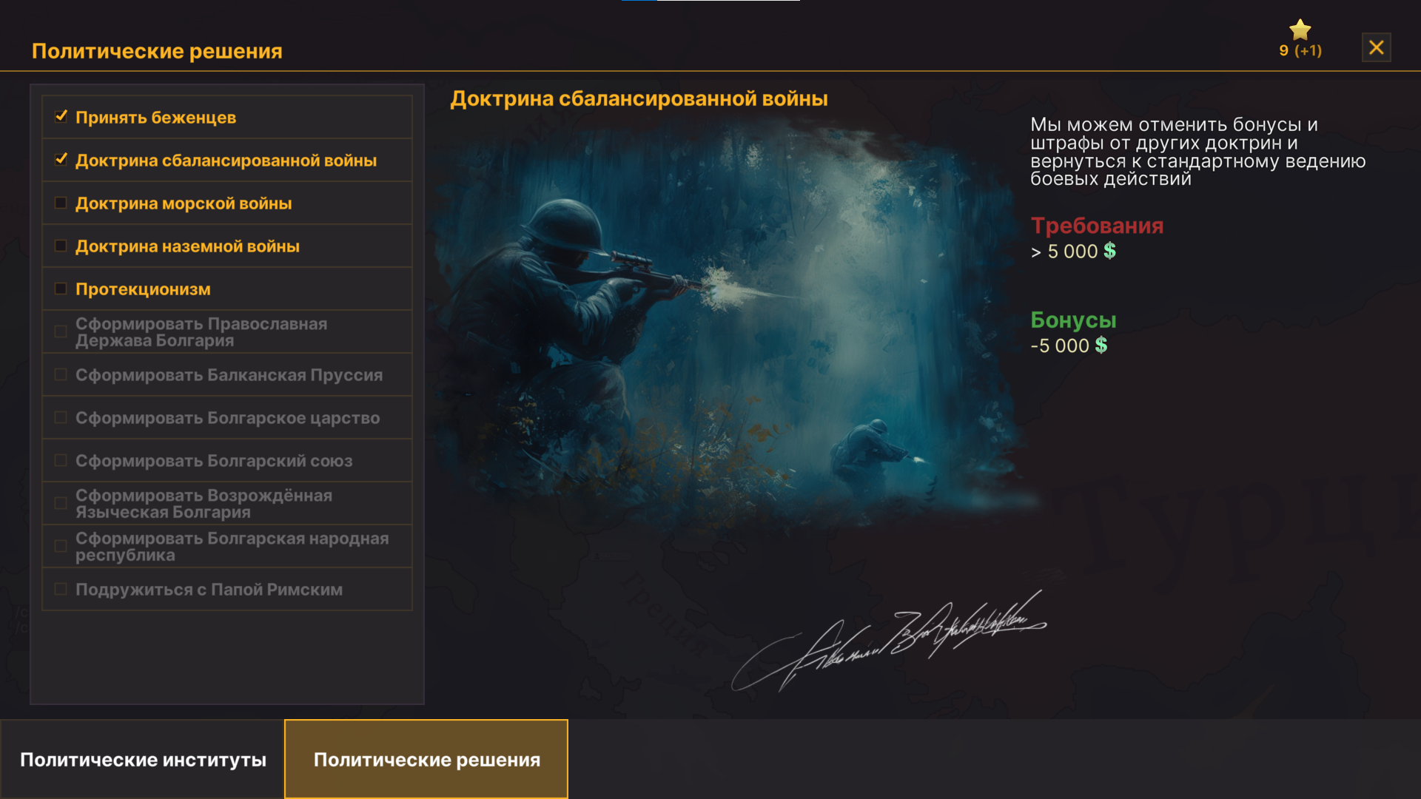

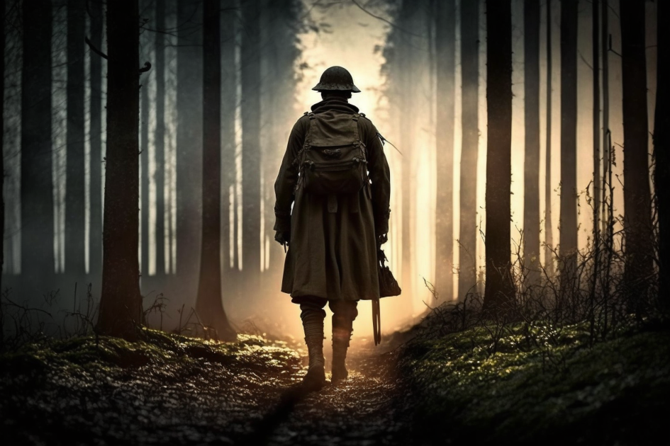

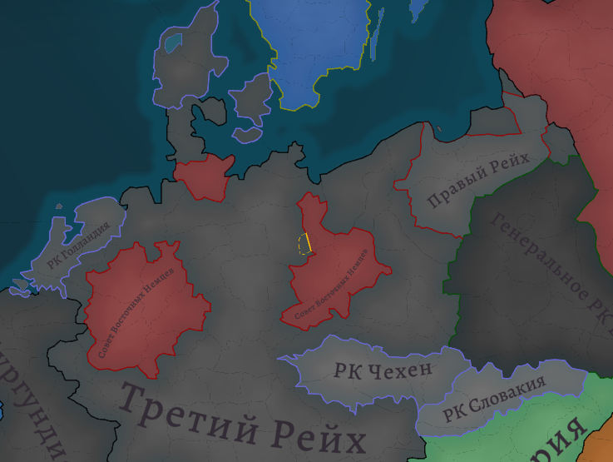

Остальная нестабильность в мире:

Из-за того, что в 40-вых годах Англия таки смогла завладеть важными промышленными точками, Норвегия стала огромным полигоном битвы между Германией и Англией. И в итоге, когда война Англией была проиграна из-за разброса сил, Норвегия не стала полностью немецкой и квинслингской. Она стала разделена на две страны: Норвежскую демократическую Республику и Норвежское государство. Норвежский губернатор на Юге, Квислинг, был убит партизанами-лесничими, а в Северной должны будут пройти выборы.

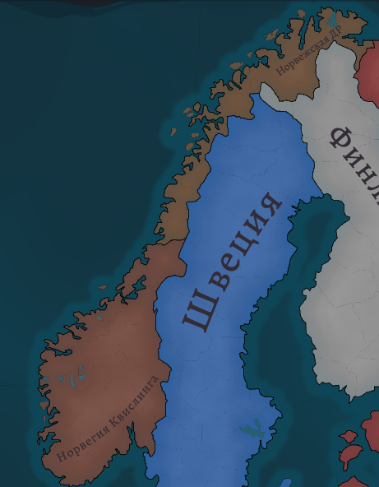

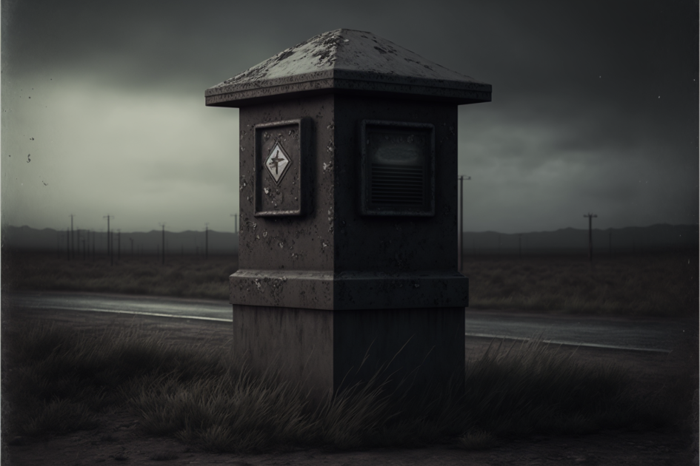

Во второй мировой войне, Иран стал торговым партнёром и союзником Германии, утратив свой суверенитет. Из-за катастрофы в Германии, после падения авторитета Шаха, в частности из-за его репрессий и бесчинства немецких атташе, началась Исламская революция, под руководством духовного лидера. Жители не желали становится рабами не пойми кого, не пойми где. Исламских революционеров одновременно поддержали и сельские регионы, жители которых хотели сохранить свой образ жизни, и городские жители, которые желали перемен. Шах остался в меньшинстве. Его власть могла спасти только армия, которая воюет с широкими народными массами. Иран погряз в Гражданской войне. Сможет ли Шах вернуть власть, и авторитет или Исламская революция одержит верх и распространиться дальше?

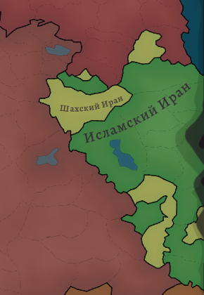

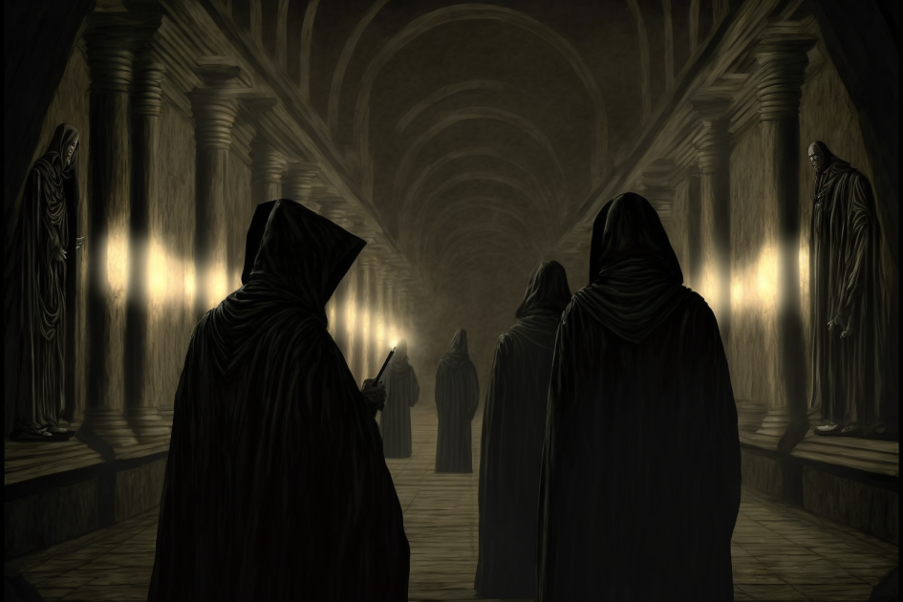

В Италии же дела шли ещё хуже. Либерализация и монархические реформы не удались, текущее государство теряло свой авторитет в стране, а конфликт с Германией и потеря колонии вовсе смели Италию во мрак. После окончательного падения авторитета Дуче, в связи с полным проигрышем на Ближнем Востоке началась гражданская война. Между недобитыми коммунистами-партизанами (которые разбросаны по Альпам) и мафией, которая хочет отомстить Дуче, который против них боролся. Лидер сбежал в колонию, а его место занял Папа Римский, желающий всех успокоить поскорее. Также Сербия и Франция воспользовались моментом, и схватили пару кусков территории.

